Entrega del trabajo de BB.DD (2ª entrega)

Fecha máxima de entrega: 27/10/2024

Hora máxima de entrega: 11:59 PM

Integrantes:

* Carlos Alberto Piñeiro Italiani
* María del Carmen Fernández de Córdoba Pita
* Uxía Pino Figueras
* Hugo Montes Fernández

# Realizar los siguientes diagramas de Entidad-Relación

5.Realizar el diagrama de entidad-relación, **creando los atributos que consideres necesarios,** para que el diagrama sea válido. Si se piensa que alguno de los atributos propuestos **es erróneo se deberá corregir.**

* + La nueva liga de eSports consta de una serie de equipos. De cada equipo se necesita almacenar, por lo menos, los siguientes datos: nombre, localización, descripción del equipo y los años de antigüedad, del equipo, en la liga.
  + Las localizaciones se caracterizan por su código, ciudad y descripción. Por las normas de la liga cada equipo solo puede estar en una localización, pero estas pueden albergar a varios equipos.
  + Un jugador, del que necesitamos conocer su nombre (como atributo compuesto), edad y nivel, pudo, en el pasado, pertenecer a equipos distintos de su equipo actual, por lo que deberemos almacenar, para cada equipo en el que participó, su fecha de ingreso, fecha de baja y el tiempo que perteneció a los mismos. Los equipos han de poseer como mínimo dos jugadores.
  + Todos los equipos han de haber participado en alguna de las competiciones disponibles. Los datos de las competiciones, que más interés despiertan en los equipos, son su nombre, localización, premio y los juegos para los que se celebran la competición. Lógicamente en una competición participa más de un equipo.
  + Cada competición se desarrolla únicamente en una localización pudiendo estas haber albergado más de una competición. Es importante reseñar que no todas las localizaciones han albergado competiciones e incluso es posible que haya localizaciones que no dispongan de equipos.
  + Para pertenecer a un equipo cada jugador ha de haber sido recomendado por un único miembro, a excepción del fundador, que no lo ha sido por nadie.
  + Las competiciones solo pueden ser de dos tipos: profesionales y amateurs. Una misma competición puede ser de los dos tipos. De las profesionales nos interesa el nivel mínimo para poder participar mientras que de las amateurs simplemente deseamos conocer la edad mínima para poder participar en ella.

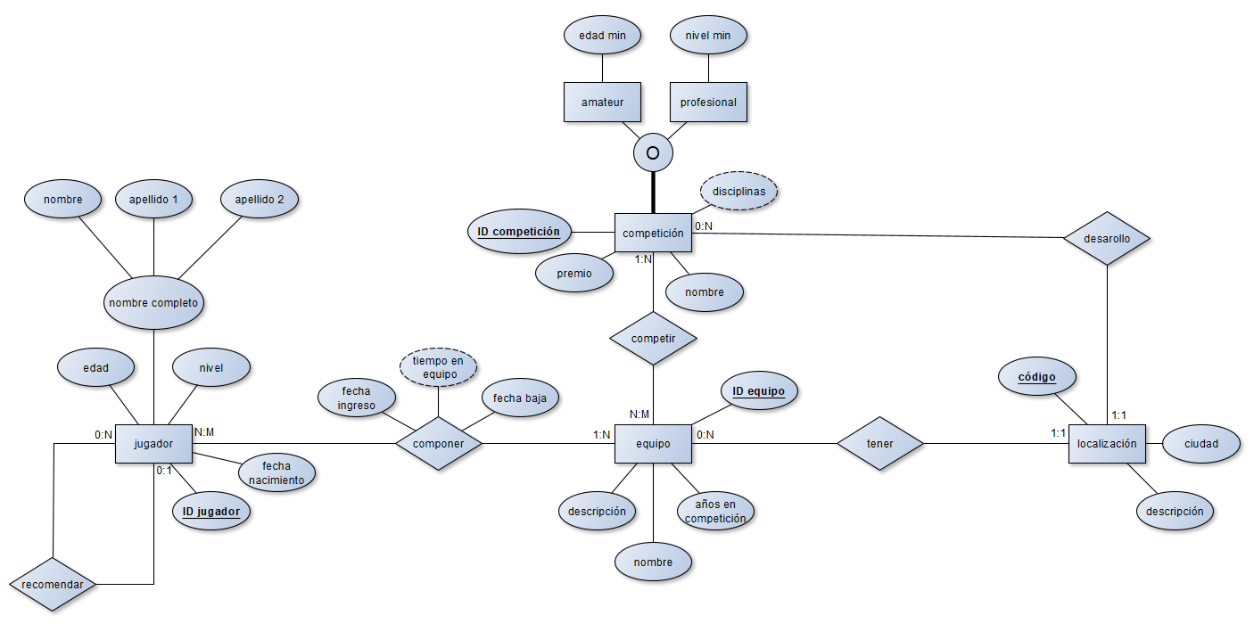

EJERCICIO 5 MODELO RELACIONAL

Jugador (**ID Jugador**, nivel, edad, nombre, ap1, ap2, fecha de nacimiento, ID jugador recomendado (fk))

Componer (**ID Jugador(fk), ID Equipo(fk)**, fecha ingreso, fecha de baja, tiempo en el equipo)

Equipo (**ID Equipo**, Nombre, Descripción, Años en competición, **Código localización (fk)**)

Competir(**ID Equipo(fk), ID Competición(fk)**)

Competición(**ID Competición**, Premio, Nombre, Disciplinas, **Código localización (fk)**)

Profesional(**ID Competición(fk)**, nivel mínimo)

Amateur(**ID Competición(fk)**, edad mínima)

Localización(**Código localización**, Ciudad, Descripción)

6.Opción 1

Una empresa que se dedica a la venta de libros por catálogo necesita crear una base de datos para realizar la gestión de los pedidos de sus clientes.

* Los clientes que deseen comprar los productos que ofrece la empresa deberán hacerse socios, y en ese momento se les asignará un código identificativo.
* Una persona, para hacerse socio, necesita ser avalada por otra que ya lo sea, pudiendo un socio avalar a otros socios.
* La empresa necesita conocer quién es el avalista de cada socio.
* De cada socio, interesa saber: DNI, nombre completo (compuesto de los subcampos: nombre y apellidos por separado), teléfono y población donde vive.
* Los socios, para hacer la petición de productos que desean, enviarán un pedido en la que detallarán los productos que solicitan, pudiendo pedir más de un producto en cada pedido.
* Estos pedidos tendrán un código que los identifica.
* La empresa tiene catalogadas todas las poblaciones de España (sólo sirven pedidos en el territorio nacional) tengan o no socios en dichas poblaciones, y, por motivos de marketing, se desea saber cuántos habitantes tiene cada una.
* Se desea saber también a que provincia pertenece cada población, y que hay poblaciones con el mismo nombre en distintas provincias, y se desea saber a extensión que ocupa cada provincia.
* La empresa posee almacenes donde guardan los productos que distribuyen.
* Cada almacén tiene un nombre identificativo y está situado en una provincia concreta, que se desea conocer, junto con la fecha desde la que funciona y su dirección.
* Cada almacén tiene un stock de cada producto, que se desea saber.
* Hay provincias que no disponen de almacén, por lo tanto, de cada almacén se desea conocer, además de en qué provincia está situado, a qué provincias surte.
* En cada provincia habrá un máximo de un almacén, y las provincias que no tienen almacén son surtidas por un almacén concreto situado en otra provincia.
* La empresa tiene divididos sus productos (ISBN, título, autor y editorial) en dos subconjuntos: libros y colecciones. Las colecciones se venden completas y de ellas interesa saber el número de volúmenes de que constan mientras que de los libros interesa el número de páginas.

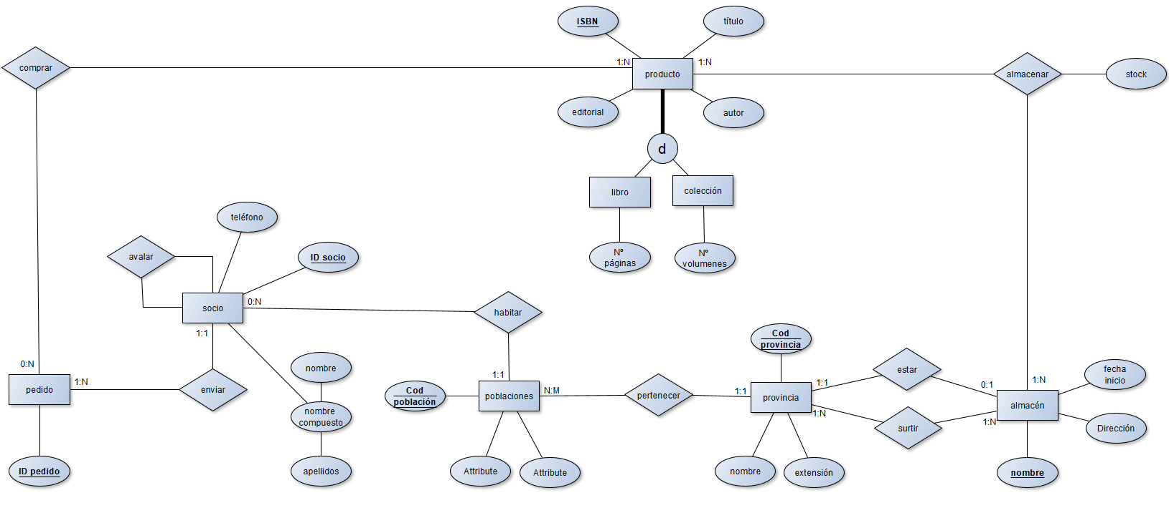

Socio (**IDSocio**, teléfono, nombre, apellidos, CodPoblación(FK))

Avalar (**IDSocioAvalador(FK), IDSocioAvalado(FK)** )

Pedido (**IDPedido**, IDSocio(FK))

Producto (**ISBN**, título, editorial, autor)

Comprar (**ISBN(FK), IDPedido(FK)**)

Libro (**ISBN(FK)**, Nº páginas )

Colección (**ISBN(FK)**, Nº Volúmenes)

Almacén ( **nombre**, dirección, fechaInicio, Provincia(FK))

Almacenar (**nombre(FK), ISBN(FK)**, stock)

Surtir (**nombre(FK), CodProvincia(FK)**)

Provincia (**CodProvincia**, nombre, extensión)

Poblaciones (**CodPoblacion**, CodProvincia(FK), nombre, habitantes)

7. Realizar el diagrama de entidad-relación, **creando los atributos que se consideren necesarios,** para que el diagrama sea válido. Si se piensa que alguno de los atributos propuestos **es erróneo se deberá corregir.**

Una pequeña compañía de transportes nos ha solicitado que le creemos una base de datos que permita almacenar la información relevante de su funcionamiento.

La compañía quiere almacenar la información relevante de los vehículos que posee, así como de los garajes en que estos aparcan. Cada vehículo aparca en un único garaje, pero como estos son grandes pueden aparcar varios vehículos. Es relevante saber la localización de cada garaje, para poder aparcar en él, así como su capacidad. Todo garaje tiene un nombre que no tiene por qué ser único.

Los vehículos son identificados por un código único. Aunque deseamos almacenar la matricula esta no nos sirve como clave ya que estamos pensando en expandirnos y en ciertos países, como puede ser Suiza, varios coches pueden compartir una misma matrícula. Sabemos que cada vehículo es de un tipo en particular con sus características propias: modelo, peso, capacidad y que la empresa puede poseer varios vehículos del mismo tipo, aunque puede ocurrir que aún no se haya poseído ninguno. El color del coche y sus años de antigüedad son también información relevante.

Por temas de pasar las revisiones pertinentes de cada vehículo se ha de almacenar su fecha de compra y su apodo que se le ha puesto.

Además, por problemas económicos en la empresa en ciertas ocasiones se han tenido que comprar coches de segunda mano, por lo que no todos los coches son nuevos.

La empresa tiene dos tipos de empleados que pueden trabajar con los vehículos: conductores y mecánicos. Los conductores pueden conducir varios vehículos y estos no son exclusivos de un único conductor. Por otro lado, los mecánicos están autorizados a reparar solo ciertos tipos de vehículos y puede darse el caso que se tengan tipos que no pueden ser reparados por ningún mecánico. Es importante saber la fecha que un conductor comenzó a conducir un vehículo.

Deberemos almacenar los datos básicos de contacto de los empleados, así como los números de teléfono que posea. Por temas de organización interna cada elemento del nombre y de la dirección se tienen que almacenar como una parte de estos.

Todos los vehículos han de llevar una puesta a punto inicial. De los coches nuevos se encargar los conductores mientras que de los coches de segunda mano se encargan los mecánicos. Esta puesta a punto es única y la realiza un único empleado del tipo que le corresponda. De estas puestas a punto se ha de almacenar la fecha de inicio, la fecha de finalización, así como su duración.

Todas las entidades deben poseer una clave primaria y como mínimo dos atributos propios.

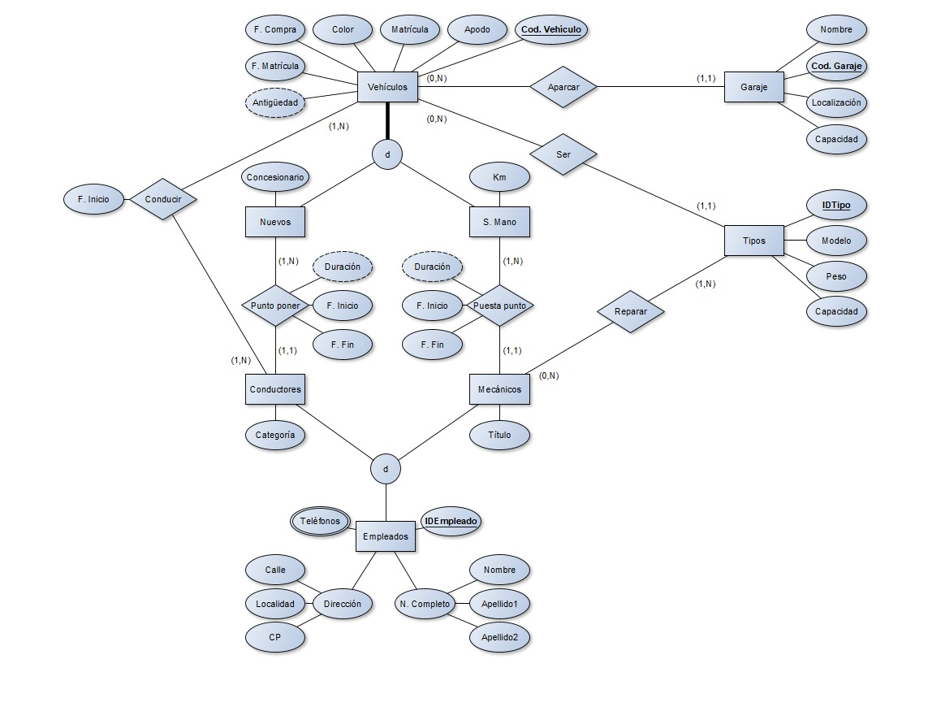

Vehículos (**cod.Vehiculo**, f.compra, f.matricula, color, matricula, apodo, CodGaraje(FK), idTipo(fk))

Conducir (**cod.Vehiculo(fk), IdEmpleado(fk),** f.inicio)

Conductores (**idEmpleado(FK)**, categoría)

Nuevos (**codVehículo(fk)**, concesionario, f.inicio, f.fin, idEmpleado(fk))

Mecánicos (**idEmpleado(fk)**, titulo)

Segunda Mano (**codVehiculo(fk)**, km, f.inicio, f.fin, idEmpleado(fk))

Reparar (**idEmpleado(fk)**, **idTipo(fk)**)

Tipos (**idTipo**, modelo, peso, capacidad)

Empleados (**idEmpleado**, calle, localidad, cp, nombre, apellido1, apellido2)

Garaje (**Cod.Garaje**, nombre, localización, capacidad)